PROVAS DE AFERIÇÃO INTERNA 2012/2013
1º CICLO
CRITÉRIOS DE CORREÇÃO
MATEMÁTICA – 4º ANO
QUESTÃO | COTAÇÃO | CRITÉRIOS DE CORREÇÃO
1.1. | 4 | Resposta correta: Não. Justifica referindo que ambas as leituras estão corretas.
1.1. | 0 | Outra resposta
2. | 4 | Resposta correta: LIMAR
2. | 0 | Outra resposta
3. | 4 | 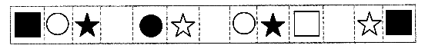        Resposta correta:
3. | 0 | Outra resposta
4. | 4 | Resposta correta:  1,8 metros  3,8 metros  X  4,8 metros  2,5 metros
4. | 0 | Outra resposta
5.1. | 5 | Resposta correta: D; efetua os cálculos necessários.
5.1. | 4 | Efetua os cálculos corretos, mas não responde ou não dá a resposta correta
5.1. | 1 | Dá a resposta correta, mas não efetua cálculos
5.1. | 0 | Outra resposta
5.2. | 4 | Resposta correta: gráfico C
5.2. | 0 | Outra resposta
6.1. | 5 | Resposta correta: 7,5 ml; efetua os cálculos necessários
6.1. | 4 | Efetua os cálculos corretos, mas não responde ou não dá a resposta correta
6.1. | 1 | Dá a resposta correta, mas não efetua cálculos
6.1. | 0 | Outra resposta
6.2. | 5 | Resposta correta: 40 ml; efetua os cálculos necessários
6.2. | 4 | Efetua os cálculos corretos, mas não responde ou não dá a resposta correta
6.2. | 1 | Dá a resposta correta, mas não efetua cálculos
6.2. | 0 | Outra resposta
6.3. | 5 | Resposta correta: Não; dá uma justificação adequada.
6.3. | 4 | Dá uma justificação correta mas não responde ou responde incorretamente
6.3. | 1 | Dá a resposta correta, mas a justificação não se adequa;
6.3. | 0 | Outra resposta
7.1. | 4 | Resposta correta:  12  9
7.1. | 0 | Outra resposta
8.1. | 4 | Resposta correta:  Caule  Folhas  2  7  9  3  0  2  3  6  6  6  8  4  0  1  O gráfico pode apresentar outra estrutura organizativa
8.1. | 0 | Outra resposta
8.2. | 4 | Resposta correta: 36
8.2. | 0 | Outra resposta
8.3. | 4 | Resposta correta: 36 e dá uma resposta apontando para o nº que se vende em maior quantidade;
8.3. | 1 | Responde 36, mas não dá uma justificação coerente.
8.3. | 0 | Outra resposta
9.1. | 4 | Resposta correta: 21 m² e apresenta os cálculos
9.1. | 3 | Responde 21 mas não coloca a unidade de medida (m²); apresenta os cálculos
9.1. | 2 | Dá um valor errado, mas apresenta a fórmula correta de resolução (c x l)
9.1. | 0 | Outra resposta
10.1. | 4 | Resposta correta: março
10.1. | 0 | Outra resposta
10.2. | 5 | Resposta correta: 350 e efetua os cálculos
10.2. | 3 | Efetua uma demonstração correta, mas dá uma resposta errada.
10.2. | 0 | Outra resposta
11. | 4 | Resposta correta:  F N X
11. | 2 | Identifica dois tipos de ângulos
11. | 1 | Identifica um tipo de ângulo
11. | 0 | Outra resposta
12 | 3 | 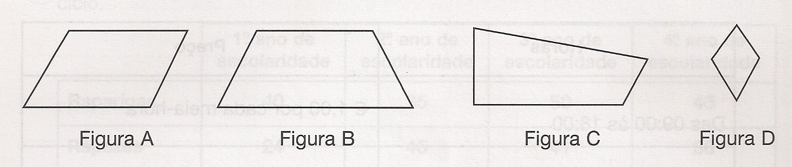  Resposta correta:  X
12 | 0 | Outra resposta
13. | 4 | Resposta correta: 14
13. | 0 | Outra resposta
14. | 4 | Resposta correta: O friso tem simetria de reflexão horizontal deslizante.
14. | 0 | Outra resposta
15.1. | 4 | Descreve corretamente a pirâmide, cumprindo as regras estabelecidas.
15.1. | 2 | Descreve o sólido com algumas imprecisões.
15.1. | 0 | Outra resposta
16. | 3 | 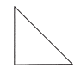  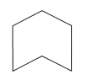  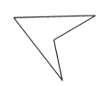  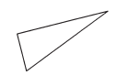  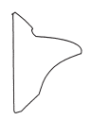  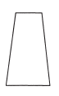  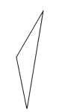  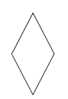  Resposta correta:  X  X  X
16. | 0 | Outra resposta
17.1. | 4 | Resposta correta: Bolo C; dá uma justificação adequada ou efetua cálculos.
17.1. | 2 | Dá a resposta correta, mas não justifica ou a justificação não se adequa;
17.1. | 1 | Inicia uma estratégia correta mas não responde ou responde incorretamente
17.1. | 0 | Outra resposta
18.1. | 2 | Resposta correta: 20 minutos
18.1. | 0 | Outra resposta
18.2. | 3 | Resposta correta:
  80 minutos
  90 minutos
  70 minutos | X
18.2. | 0 | Outra resposta

Nota: os erros ortográficos e a construção frásica não fazem parte da cotação – o aluno não é penalizado desde que os erros não comprometam a compreensão da resposta.
* Entendem-se por erros de cálculo, aqueles que não sejam reveladores da não compreensão das noções de número e de operação.

